**Задача коммивояжера (США)**

5 сентября 2011 года в 12:07   Просмотров: 1071

**Маршрут по городам США**

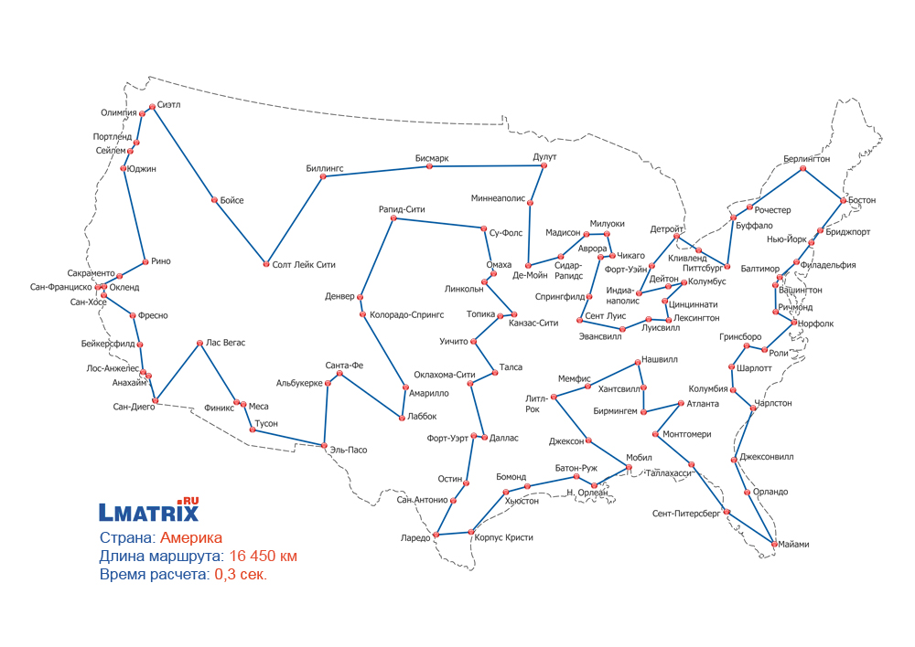

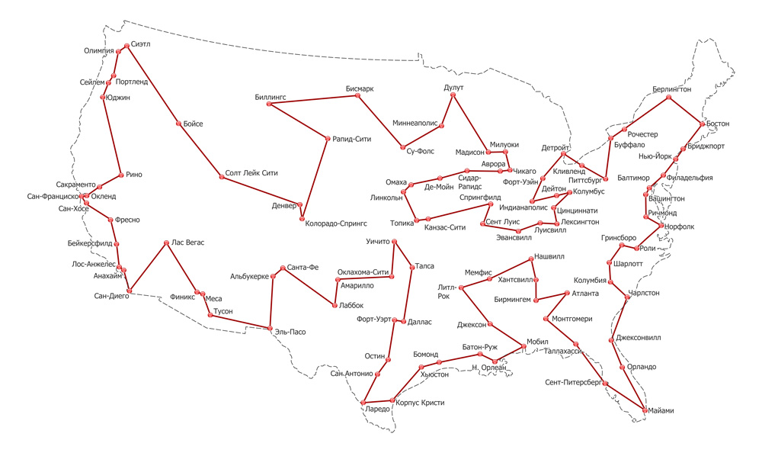

**Описание**

Версия 3.2  Опубликована 15 августа 2012 года.

Длина пути 16 450 миль (автомобильные дороги). Время расчета 0,3 сек. Алгоритм LMatrix.

Версия 2.0  Опубликована 28 марта 2012 года.

Длина пути 16 675 миль (автомобильные дороги). Время расчета 4 сек. Алгоритм LMatrix.

В настоящее время в США существует высокоразвитая и разветвленная транспортная система, включающая такие многообразные виды транспорта как автомобильный, воздушный, железнодорожный. Однако лишь первые два вида можно назвать основными, так как количество перевозимых ими людей во много раз превышает количество пассажиров железных дорог. Основное средство передвижения населения в большинстве регионов страны — личный автотранспорт. Общественный транспорт, особенно вне крупных городов, развит существенно слабее, чем в Европе, хотя практически в любом городе США имеется та или иная форма общественного транспорта. Кроме того, в ряде городов существует паромное сообщение через водные массивы. США в отношении наземных транспортных средств — самая автомобильная держава в мире. Подавляющая часть американских городов и пригородов создаётся и развивается с расчётом на автомобили и с учётом нужд автодорожного транспорта. С развитием автомобилей в Северной Америке популярность железных дорог начала падать, a с построением всеохватной сети автомобильных дорог и скоростных автотрасс в 50-60е годы XX века, железнодорожный транспорт утратил некогда первостепенные экономические позиции, и если продолжает приносить прибыль, то только в грузовых перевозках. В отличие от европейских государств, вкладывающих деньги в железнодорожный транспорт наравне с другими видами, власти США сделали упор на автомобильный и воздушный транспорт, оставив железную дорогу в стороне. В результате частные железнодорожные компании начали терять прибыль на пассажирских перевозках, что привело к резкому сокращению таковых. Лишь создание Конгрессом в 1971 году полугосударственной корпорации Amtrak спасло пассажирский железнодорожный транспорт в США от полного исчезновения. Популярность поездов несколько увеличилась во времена резкого повышения цен на бензин в 1970е годы, и после атаки 11 сентября 2001 года и последовавшего кризиса авиатранспорта. Стихийные явления, такие как ураган "Катрина" в 2005 году и сильные снегопады в Колорадо в декабре 2006 года, в очередной раз показали насколько важную роль может сыграть железнодорожный транспорт в перевозке людей при чрезвычайных ситуациях. Кроме того, перегрузка автотрасс и аэропортов неизменно вызывает задержки. Все эти факторы способствуют возрождению у американцев интереса к железной дороге как дополнительному способу передвижения по стране.

***Дополнение от Lmatrix:*** Статья о путешествии по 35 штатам Америки и кольцевой маршрут описаны здесь <http://auto.mail.ru/article.html?id=36874>

Публикуем наш вариант кратчайшего (по расстоянию) автомобильного путешествия по столицам 48 штатов.

